**Міністерство освіти і науки України**

**Черкаський державний технологічний університет**

**Факультет інформаційних технологій і систем**

**Кафедра комп'ютерних наук та системного аналізу**

**З В І Т**

**з лабораторної роботи № 1**

**з курсу «Python веб програмування»**

|  |  |
| --- | --- |
| Перевірив роботу:  "___"________________  викладач_____________ | Виконав:  студент 3 курсу ФІТІС  групи ПЗ-2004  Задорожний Олександер |

**Черкаси, 2022 р.**

**Тема:** Створення власного фронтенду для пошуку Google, пошуку зображень Google і розширеного пошуку Google.

**Завдання:** Сторінки. Ваш вебсайт повинен мати принаймні три сторінки: одну для пошуку Google, одну для пошуку зображень Google і одну для розширеного пошуку Google.

o На сторінці пошуку Google у верхньому правому куті сторінки повинні бути посилання для переходу до пошуку зображень або розширеного пошуку. На кожній з двох інших сторінок у верхньому правому куті має бути посилання для повернення до пошуку Google.

• Текст запиту. На сторінці пошуку Google користувач повинен мати можливість ввести запит, натиснути кнопку «Пошук Google» і перейти до результатів пошуку Google для цієї сторінки. o Як і в Google, ваш рядок пошуку повинен бути відцентрований із закругленими кутами. Кнопка пошуку також повинна бути відцентрована та розташована під рядком пошуку.

• Пошук зображень. На сторінці пошуку зображень Google користувач повинен мати можливість ввести запит, натиснути кнопку пошуку та перейти до результатів пошуку зображень Google для цієї сторінки.

• Розширений пошук. На сторінці розширеного пошуку Google користувач повинен мати можливість вводити дані для наведених чотирьох полів (взято з власних параметрів розширеного пошуку Google)

o Знайти сторінки із… «усіма цими словами»:”

o Знайти сторінки з… «саме цим словом або фразою»:”

o Знайти сторінки з… «будь-яким із цих слів»:

o Знайти сторінки з… «жодне з цих слів»:

**Хід роботи**

**Файл normalSearch.html**

<!DOCTYPE html>

<html lang="en">

    <link rel="stylesheet" href="main.css">

<head>

    <title>Search</title>

</head>

<body>

    <header>

        <form action="imageSearch.html">

            <input type="submit" value="Зображення">

        </form>

        <form action="advancedSearch.html">

            <input type="submit" value="Розширений пошук">

        </form>

    </header>

<main>

    <h1 class="lable">Foogle</h1>

    <form action="https://google.com/search">

    <input type="text" name="q">

    <input type="submit" value="Знайти">

</form>

</main>

</body>

</html>

**Файл imageSearch**

<!DOCTYPE html>

<html lang="en">

    <link rel="stylesheet" href="main.css">

<head>

    <title>Search</title>

</head>

<body>

    <header>

        <form action="normalSearch.html">

            <input type="submit" value="Загальний пошук">

        </form>

        <form action="advancedSearch.html">

            <input type="submit" value="Розширений пошук">

        </form>

    </header>

    <main>

    <h1 class="lable">Foogle</h1>

    <form action="https://google.com/search">

        <input type="text" name="q">

        <input type="submit" value="Знайти">

        <input name="tbm" value="isch" style="display: none">

    </form>

</main>

</body>

</html>

**Файл advancedSearch.html**

<!DOCTYPE html>

<html lang="en">

    <link rel="stylesheet" href="main.css">

<head>

    <title>Search</title>

</head>

<body>

    <header>

        <form action="imageSearch.html">

            <input type="submit" value="Зображення">

        </form>

        <form action="advancedSearch.html">

            <input type="submit" value="Розширений пошук">

        </form>

    </header>

<main>

    <h1 class="lable">Foogle</h1>

    <form action="https://google.com/search">

    <input type="text" name="q">

    <input type="submit" value="Знайти">

</form>

</main>

</body>

</html>

**Результат:**

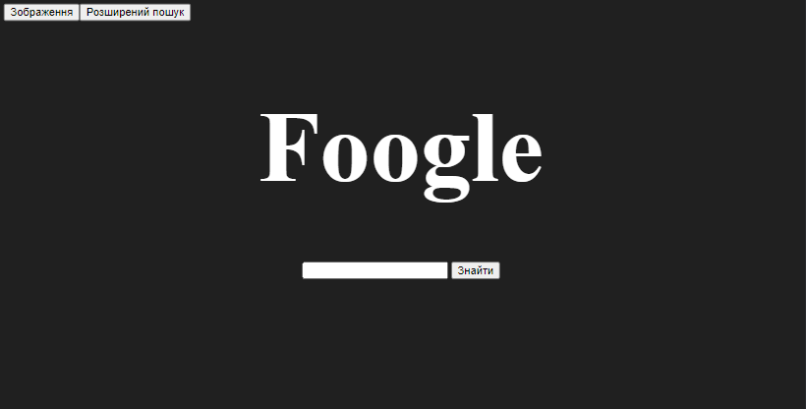

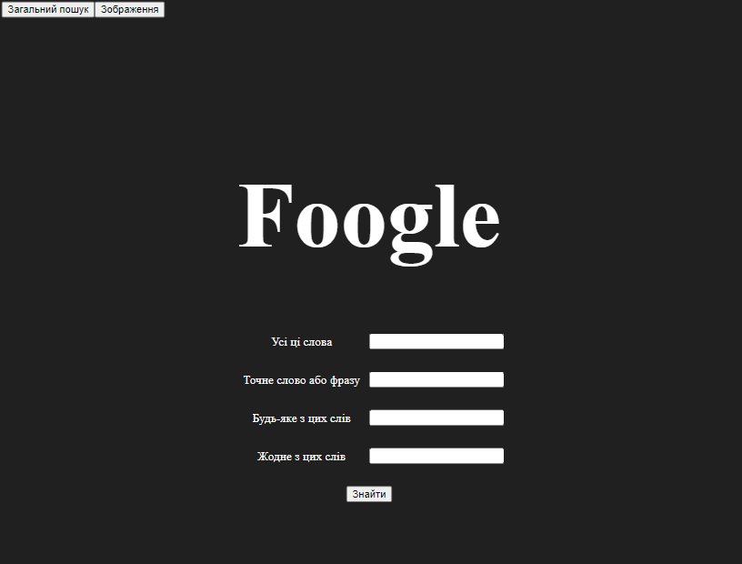

**Висновки:** Вдосконалив вміння веб розробки, покращив розуміня роботи Google.